JavaScript报错: malformed URI sequence , URI不合法

在页面使用ajax向后台请求数据,
当返回中文是就需要对中文进行解码,否则会变成乱码:
解码如下:decodeURI(data.Name) ;
以前都运行好好的,但是突然有一天就报了这个错误: malformed URI sequence 被解码的URI不合法.
到网上搜了下,有的说要用: decodeURIComponet, escape 解码才行, 但是这几个方法都试了,还是报同样的错误.
最后检查后台代码发现中文编码的是这样的:
java.net.URLEncoder.encode(client.name); 并提示该方法是过时的了.
于是将其编码改成: java.net.URLEncoder.encode(client.name , "UTF-8"); 便OK了.
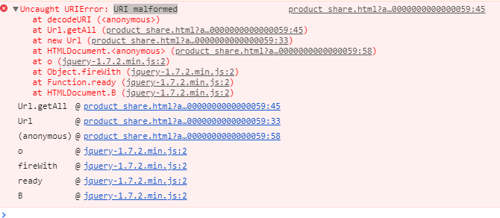
主：URL上传参，%不会被解析成URL编码（%25），必须用方法转码访问链接才可以！

